# Báo cáo đề tài:

# Tìm hiểu framework PolymerJS

|  |  |
| --- | --- |
| **Nhóm 1: Nguyễn Minh Trường**  **Vũ Thị Thùy Linh**  **Vũ Danh Đức** | **Giảng viên hướng dẫn:**  **Nguyễn Thị Thùy Liên** |
|  | 10, 2010 |

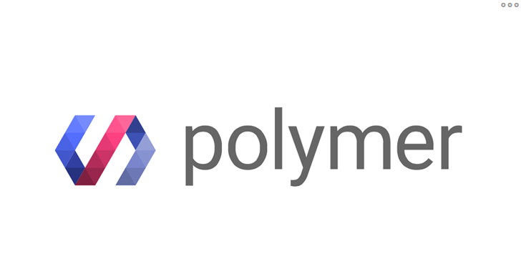

1. **PolymerJS là gì?**

Polymer JS là một thư viện Javascript được tạo bởi ông lớn Google cho phép tái sử dụng các phần tử HTML để xây dựng ứng dụng với các components. Polymer cung cấp cơ bản nhiều thư viện với các componens như menu, toolbar, map,… Đây là một thư viện mã nguồn mở được Google realease lần đầu tiên vào 27-05-2015. Và phiên bản stable là 1.7.0 và được release vào 29-06-2016. Như vậy có thể thấy đây là một thư viện còn khá mới mẻ. Vậy ta cùng xem Polymer JS có gì hay ho nhé.

1. **Tại sao nên sử dụng PolymerJS?**

* Polymer cho phép tạo các phần tử tùy chỉnh của riêng bạn một cách dễ dàng bằng cách sử dụng HTML, CSS và JavaScript để thêm các tương tác vào phần tử.
* Polymer được tạo ra bởi Google cung cấp các trình ứng dụng tương thích chéo trình duyệt cùng với các web components.
* Polymer cung cấp 2 kiểu data binding.
* Polymer cung cấp giao diện dòng lệnh của Polymer CLI để quản lý các dự án từ các thành phần đơn giản đến các ứng dụng web phức tạp.

Các ưu điểm

* [Polymer](https://www.polymer-project.org/) là một khung có trọng lượng nhẹ hơn do Google hậu thuẫn, tập trung nhiều vào việc tuân thủ các tiêu chuẩn.
* Cũng như các khuôn khổ khác là dự án của các công ty lớn, việc Google duy trì polyme hầu hết là một điều tốt. Nó có nghĩa là rất nhiều hỗ trợ và sự phát triển liên tục, nhưng nó cũng có thể cảm thấy như thể nó đi kèm với dây hoặc sự phụ thuộc vào một người khổng lồ, đối với một số nhà phát triển.
* Tiêu điểm tuân thủ các tiêu chuẩn giúp đảm bảo tuổi thọ cho ứng dụng của bạn, cũng như khả năng tương thích trên các ứng dụng hoặc nền tảng khác.
* Polymer hoạt động tốt với Ứng dụng web tiến bộ, đây là trọng tâm ngày càng quan trọng đối với các nhà phát triển khi họ trau dồi kết nối trải nghiệm di động với trải nghiệm của người dùng máy tính để bàn.
* Polymer cũng có trọng lượng nhẹ, giúp thời gian tải của nó tốt hơn nhiều so với các khuôn khổ lớn hơn.

1. **Các tính năng và đặc điểm**

* Là thư viện javascript xây dựng trên tiêu chuẩn web API cho phép xây dựng các phần tử HTML tùy chỉnh.
* Nó cung cấp polyfills (web component specifications) để tạo ra các phần tử tùy biến và tái sử dụng.
* Sử dụng các web component tiêu chuẩn để tạo các widgets có thể tái sử dụng trong các tài liệu web và các ứng dụng web.
* Sử dụng Google material design để phát triển các ứng dụng lai.
* Phân phối các element tùy chỉnh trên mạng và người dùng có thể sử dụng các yếu tố này với sự trợ giúp của HTML imports.

1. **Cài đặt và tạo ứng dụng demo**

Có 2 cách để cài đặt Polymer là qua bower hoặc npm.

1. Cài đặt Polymer CLI npm install -g polymer-cli
2. Tạo folder cho ứng dụng mkdir polymer_demo cd polymer_demo
3. Khởi tạo polymer polymer init

* Chọn template Ở đây có 4 kiểu template có sẵn:
* polymer-2-element: Mẫu polymer element đơn giản
* polymer-2-application: Một ứng dụng polymer đơn giản
* polymer-2-starter-kit: Mẫu ứng dụng khởi tạo Polymer 2.x với điều hướng và "PRPL pattern"
* shop: The "Shop" Progressive Web App demo Xem ứng dụng demo của polymer ta chọn shop

1. Khởi động server polymer serve Khởi động server truy cập vào đường dẫn http://localhost:8081 ta thấy giao diện như sau: 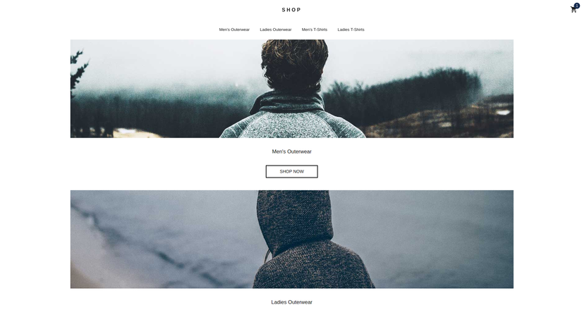 Đấy là app demo của polymer, bây giờ mình sẽ bắt đầu làm một ứng dụng hello world đơn giản nhất trong polymer. Ta khởi tạo 1 folder mới và init polymer và chọn template polymer-2-element. 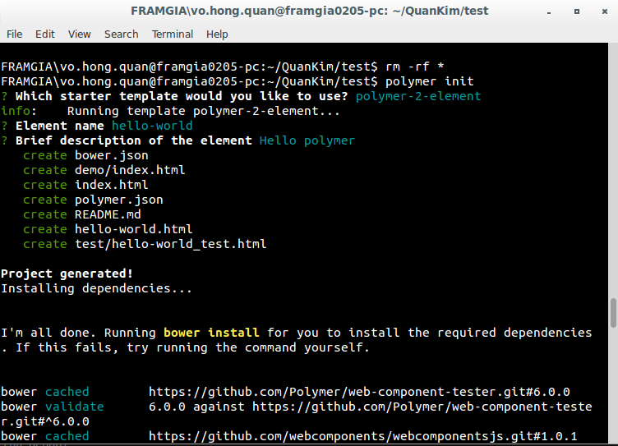 Bằng câu lệnh hỗ trợ này ta sẽ có file hello-world.html khai báo polymer element là hello-world:

<link rel="import" href="../polymer/polymer-element.html">

<dom-module id="hello-world">

<template>

<style>

:host {

display: block;

}

</style>

<h2>Hello [[prop1]]!</h2>

</template>

<script>

/**

* `hello-world`

* Hello polymer

*

* @customElement

* @polymer

* @demo demo/index.html

*/

class HelloWorld extends Polymer.Element {

static get is() { return 'hello-world'; }

static get properties() {

return {

prop1: {

type: String,

value: 'hello-world'

}

};

}

}

window.customElements.define(HelloWorld.is, HelloWorld);

</script>

</dom-module>

Chạy polymer serve lên và truy cập vào link element http://localhost:8081/components/hello-world/ ta được kết quả như sau: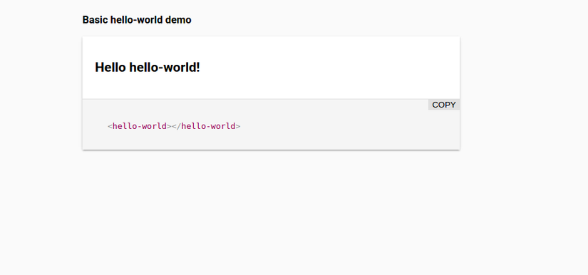 Như vậy ta đã xong bài Hello World của Polymer. Đây là ta đang tự định nghĩa element của mình, và polymer có rất nhiều element định nghĩa sẵn, dùng cái nào thì ta sẽ tải về và implements vào project.

1. **Kết luận**

Polymer cung cấp một giải pháp thay thế tuyệt vời cho những người muốn có một khung công tác nhẹ hơn, dễ dàng tích hợp hơn trong khi vẫn dựa trên một nền tảng mà những người chơi lớn đã trở lại. Với sự hỗ trợ của Google, Polymer.js có thể giành được nhiều thị phần hơn nhiều so với hiện tại, trong khi vẫn giữ được sự nhẹ nhàng hơn so với các đối thủ cạnh tranh cũ.